
Colegio Santa María de Guadalupe
Lenguaje y Comunicación
Miss Romina Gajardo – Evelyn Silva

“Enseñar, Educar, Evangelizar”
Evaluación Diagnóstica de Matemática

Nombre :
Curso: 1° año A – B.

1.- Escribe la cantidad que hay en los casilleros y marca con una X el que tiene más ( 6 ptos.)
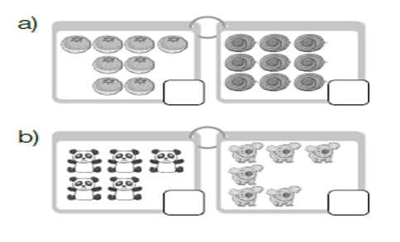

2.- Marca en el casillero el número mayor y luego une los puntos para formar un objeto, colorea(3 ptos.)
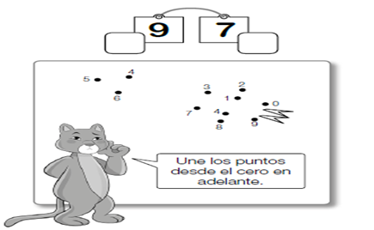
4.- Pídele a un adulto que te lea la siguiente historia y completa las frases numéricas ( 8 Ptos.)
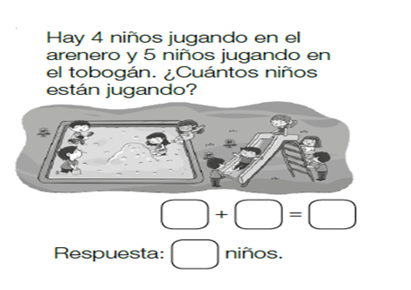
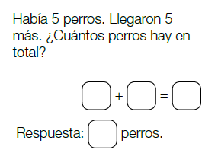

5.- Calcula las siguientes sumas y escribe su resultado.( 3 ptos.)
